Практическая работа №2 по разделу
Расчет мощности электроприводов.
Определение энергетических показателей электроприводов.

При анализе данного материала студенту необходимо повторить
конспект лекций – Расчет мощности электроприводов. Определение энергетических показателей электроприводов.

Каждому студенту необходимо решить три задачи (задачи для самостоятельного решения), согласно номеру вашего варианта смотрите таблицу.

Работа, которую вы отправляете на проверку преподавателю, должна содержать (указан вклад в оценку содержимого работы)
- Условие задачи. (20%)
- Решение, т.е. определение необходимых величин, согласно условию задачи.(80%)

Работу вы можете выполнить любым способом, даже вручную, отсканировать, перевести в PDF и прислать преподавателю.

Таблица вариантов задач.

Решить три задачи согласно своему варианту.

№ вар. | 1 | 2 | 3 | 4 | 5 | 6 | 7 | 8 | 9 | 10 | 11 | 12 | 13 | 14 | 15
№  задач | 1,  10,  15. | 2,  11,  16. | 3,  12,  17. | 4,  13,  18. | 5,  14,  19. | 6,  15,  20. | 7,  16,  21. | 8,  17,  22. | 9,  18,  23. | 10,  19,  24 | 11,  20,  15. | 12,  21,  16. | 13,  22,  17. | 14,  23,  18. | 15,  24,  19

1. Двигатель работает в продолжительном режиме (ПВ = 100%). Номинальный момент его равен 50 Н*м. Определить значение номинального момента при работе двигателя в повторнократковременном режиме с ПВ = 25%.

2. Номинальная мощность двигателя в продолжительном режиме 140 кВт. Определить значение номинальной мощности при работе с ПВ = 25% и
пренебрежении постоянными потерями.

3. При работе двигателя в повторнократковременном режиме с ПВ = 15% его номинальная мощность равна 60 кВт. Определить номинальную мощность двигателя, работающего в повторнократковременном режиме с ПВ = 60%.

4. Рассчитать мощность электродвигателя в приводе погружного насоса для водоснабжения, если известно, что:
- максимальный часовой расход воды составляет Q = 10м³/ч;
- удельный вес воды _ = 9810 Н/м³;
- расчетный напор Нр = 140 м;
- КПД передачи ηпер (зубчатой ηпер = 0,97, плоскоременной ηпер = 0,95);
- КПД насоса ηнас (для центробежных насосов ηнас = 0,4...0,8; для вихревых насосов ηнас = 0,25...0,5).

5. Определить мощность электродвигателя согласно приведенной диаграмме, если t1 = 1,5 мин; Р1 = 10 кВт; t2 = 1,5 мин; Р2 = 5 кВт; tЦ = 10 мин; условия теплоотдачи двигателя неизменны.
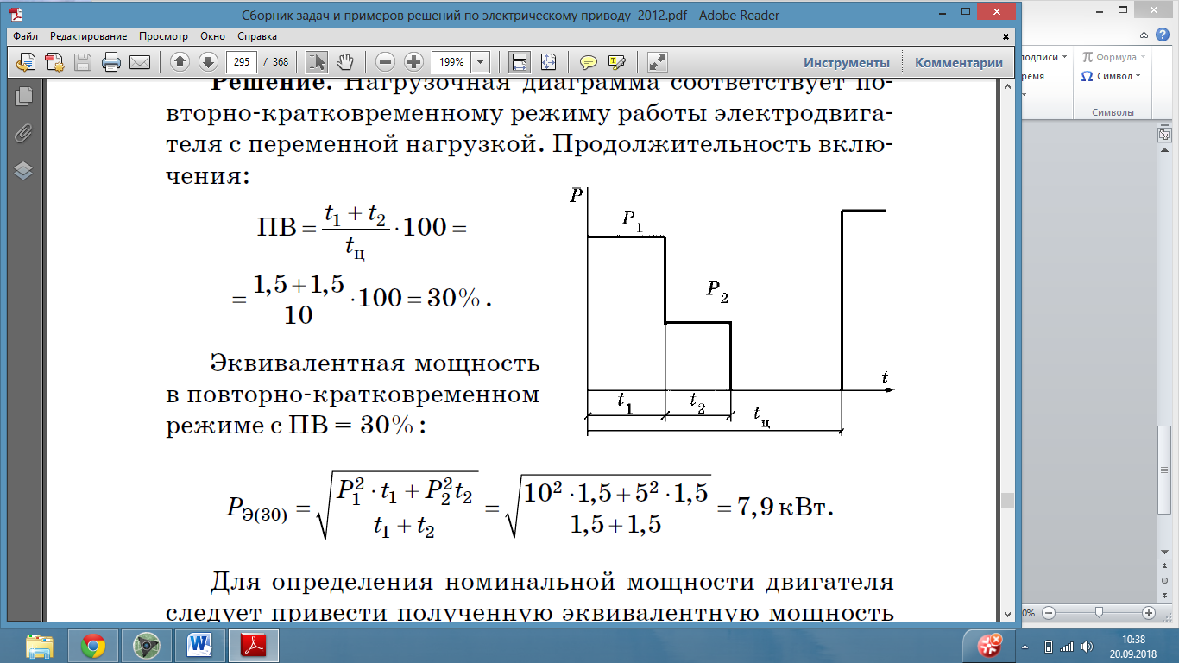
6. Определить эквивалентный момент для двигателя закрытого исполнения с самовентиляцией, если известно, что:
1) t1 = 2с; М1 = 60 Н·м;
2) t1 = 3с; М2 = 35 Н·м;
3) t1 = 2с; М3 = 10 Н·м.
Условие: угловая скорость вращения изменяется в пределах от нуля до номинальной скорости.
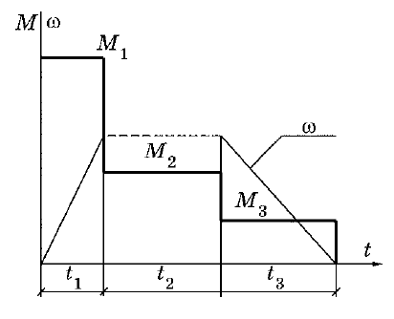

7. Определить эквивалентную мощность для двигателя защищенного исполнения с самовентиляцией, если известно, что:
t1 = 4 с; Р1 = 6 кВт; (угловая скорость привода изменяется от нуля до номинальной);
t2 = 8 с; Р1 = 3,5 кВт ω=ω_{Н}
t3 = 4 с; Р1 = 1 кВт; угловая скорость изменяется от ω_{Н} до нуля.

8. Рассчитать эквивалентный ток двигателя, работающего в циклическом режиме со ступенчатым графиком нагрузки из 3 участков с переменной теплоотдачей:

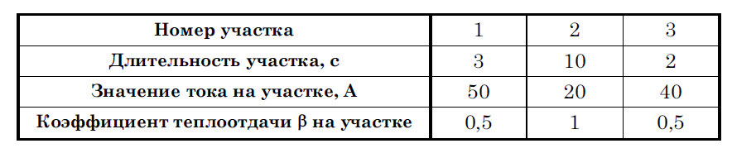

9. Для центробежного насоса, подающего воду в башню, рассчитать мощность асинхронного двигателя по исходным данным, которые указаны в табл. 5.1.

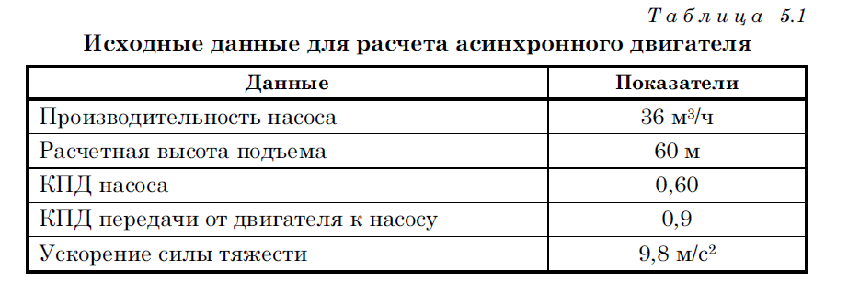

10. Асинхронный двигатель с короткозамкнутым ротором работает с циклической переменной нагрузкой.
1 участок: длительность 5 мин, мощность нагрузки 5 кВт;
2 участок: длительность 6 мин, мощность нагрузки 8 кВт;
3 участок: длительность 3 мин, мощность нагрузки 3 кВт.
Определите мощность двигателя с синхронной частотой вращения 1500 об/мин.

11. Асинхронный двигатель с короткозамкнутым ротором работает с циклической переменной нагрузкой.
1 участок: длительность 4 мин, момент нагрузки 0,8МН;
2 участок: длительность 8 мин, момент нагрузки 1,5МН;
3 участок: длительность 5 мин, момент нагрузки 0,6МН.
Необходимо определить проходит ли двигатель по нагреву при таком графике нагрузки.

12. Асинхронный двигатель основного исполнения мощностью 7,5 кВт работает в повторнократковременном режиме с продолжительностью включения ПВ == 40%. Определите допустимую мощность для этого режима работы.

13. Асинхронный двигатель мощностью 7,5 кВт со стандартной продолжительностью включения ПВ = 25% работает в повторнократковременном режиме с продолжительностью включения ПВ = 35%. Определите допустимую мощность для этого режима работы.

14. Крановый асинхронный двигатель мощностью 11 кВт со стандартной продолжительностью включения ПВ = 40% работает в повторнократковременном режиме с продолжительностью включения ПВ = 30%.
Определите допустимую мощность для этого режима работы.

15. Асинхронный электродвигатель мощностью 10кВТ, предназначенный
для работы в продолжительном режиме, использовали для
повторнократковременного режима с продолжительностью включения
ПВ = 60%. Определите предельную мощность двигателя в рассматриваемом режиме работы.

16. Рассчитать потери энергии в якорной цепи двигателя постоянного тока независимого возбуждения при пуске вхолостую.
Данные двигателя: номинальная мощность Р_{Н} = 10 кВт;
номинальная частота вращения n_{Н} = 750 об/мин;
номинальное напряжение U_{Н} = 220 В;
номинальный ток якоря I_{Н} = 58 A;
сопротивление якорной цепи при рабочей температуре RЯ_ = 0,36 Ом. Суммарный приведенный момент инерции J = 3,5 кг*м².

17. Рассчитать потери энергии в статорной и роторной обмотках асинхронного двигателя с короткозамкнутым ротором при его пуске вхолостую от промышленной сети.
Данные двигателя: номинальная мощность Р_{Н}= 11 кВт;
номинальная частота вращения n_{Н} = 695 об/мин.
Суммарный приведенный момент инерции J = 3 кг*м².
Примечание: при расчете принять, что R1 /R2 =1.

18. Чему равны переменные потери энергии в цепях статора и ротора асинхронного двигателя при пуске вхолостую (МС = 0) от угловой скорости_ωнач = 0 до ωкон = 100 с–1, если момент инерции J = 0,1 кг*м²,
а R1 /R2=1?

19. Чему равны потери энергии в цепях статора и ротора асинхронного двигателя при торможении противовключением без нагрузки от угловой скорости ωнач = 100 с–1 до ωкон = 0, если момент инерции J = 0,2 кг*м²,
а соотношение сопротивлений статора и ротора R1 /R2=1?

20. Потери энергии в роторной цепи асинхронного двигателя при динамическом торможении вхолостую равны 1кДж при соотношении сопротивлений R1 /R2=1.
Чему равны потери энергии в цепях статора и ротора двигателя при торможении противовключением?

21. Для двигателя постоянного тока независимого возбуждения с паспортными данными (табл. 6.3) определить потери электрической энергии при пуске вхолостую.
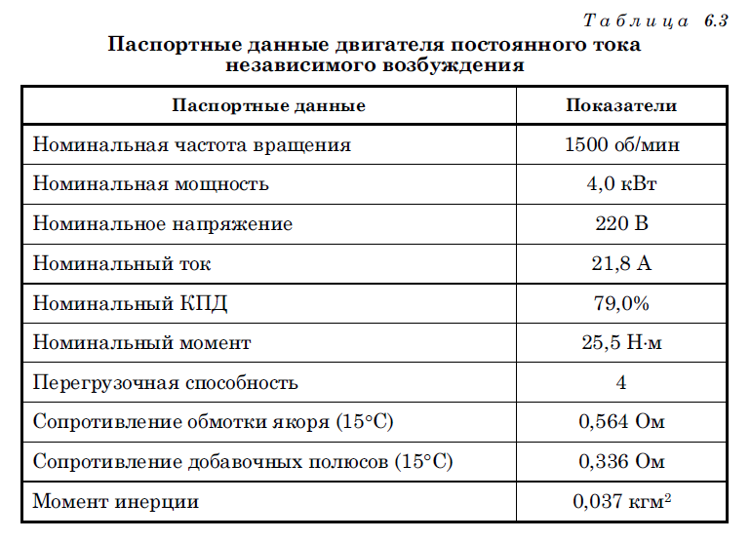

22. Для двигателя постоянного тока независимого возбуждения с паспортными данными (см. таблицу 6.3) определить потери электрической энергии при торможении противовключением от скорости холостого хода до нуля.

23. Для двигателя постоянного тока независимого возбуждения с паспортными данными (см. таблицу 6.3) определить потери электрической энергии в режиме динамического торможения от скорости холостого хода
до нуля.

24. Для двигателя постоянного тока независимого возбуждения с паспортными данными (см. таблицу 6.3) определить потери электрической мощности в двигательном режиме с номинальной нагрузкой при работе на естественной механической характеристике
25. Для двигателя постоянного тока независимого возбуждения с паспортными данными (см таблицу 6.3) определить потери электрической мощности в двигательном режиме с нагрузкой, равной 0,8 от номинальной,
при работе на реостатной механической характеристике с добавочным сопротивлением в цепи якоря 1,2 Ом.

